十月镍价高位震荡

一、10月镍价走势回顾与分析

本月，镍价宽幅震荡，主要受消息面引导。印尼政府已于近期完成对煤炭及矿产资源开采活动监管草案的修订，其重点是变更采矿许可证及实施更加灵活的矿物出口政策，将缓解国内的镍矿供应，令镍价承压;随着菲律宾雨季到来，菲律宾苏里高数条镍矿船被责令停止装运，或进一步导致镍供应减少;叠加人民币贬值，以及煤炭等价格上涨迅猛带动，镍价走高。
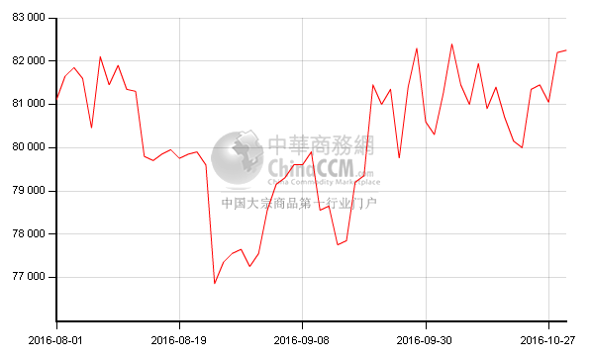

10月国庆假期休假一周，期间菲律宾政府再度推迟待审核结果公布时间，但由于印尼镍矿出口可能性走低，菲律宾镍矿出货量继续下滑，并且中国市场不锈钢的产量增加推动镍需求上升，支撑镍价高位震荡，伦镍围绕10220-10620美元/吨波动，沪镍围绕80200-83140元/吨波动。随着印尼放宽镍矿石禁令的消息又遇反转，打消此前市场疑虑，镍价承压;而中国市场不锈钢的产量增加推动镍需求上升，支撑镍价高位运行。随着传闻中国将进一步实施财政刺激措施，市场重新审视中国需求情况，信心大增，基本金属价格受到提振，集体大涨，伦镍围绕 9970-10420美元/吨波动，沪镍围绕79080-82690元/吨波动。现货电解镍随着价格上升，持货商出货意愿有所提升，现货镍升水不断下调，市场可流通货源较多,但高价令成交受阻，下游接受此价格尚需时间,整体以刚需为主。

二、镍市场简述

1、全球镍供需平衡
世界金属统计局(WBMS)周三公布的数据显示，今年截至8月底全球镍市供应短缺47,300吨，因128.76万吨的产量远低于133.48万吨的需求量，这推动价格走高。8月，全球原镍产量和使用量为165,600吨。 1-8月全球镍需求量较上年同期增加6.1%，因中国镍使用量激增8%至705,900吨。同期，韩国和印度的镍使用量亦分别较上年同期增加7.4%和13%，至55,000吨和39,100吨。不过，此间中国精炼镍产量下降11.9%，至370,700吨，而印尼精炼镍产量翻一番至49,900吨。今年前八个月全球矿山产出下降6.9%，至134.57万吨，意味着精炼镍产量将下降。菲律宾的产量降幅最大，1-8月菲律宾镍产量下降20.9%至266,900吨，俄罗斯产出减少8.7%至158,000吨。此外，马达加斯加、博茨瓦纳及危地马拉的产出亦减少。

2、中国镍产量情况

2016年9月中国电解镍产量约为15261吨，较8月份产量15101.68吨增长1.05%。2016年前9个月总计生产电解镍131517.35吨。广西银亿、吉恩镍业维持正常生产。甘肃地区电解镍产量自8月份12200吨小幅增长至12400吨。新疆新鑫电解槽进行轮换检修，9月份电解镍产量自8月份产量1001.68吨减少至901吨。浙江华友钴业(603799)预计10月份恢复电解镍生产。另外,元江镍业、陕西华泽镍钴有限公司、四川尼科国润新材料有限公司以及江西江锂仍暂停生产。

3、中国镍进口情况

据海关数据统计，9月份中国精炼镍及合金进口量为2.94万吨，较8月份小降0.05万吨，2016年1-9月份累计进口精炼镍及合金32.0万吨，累计同比增加55%。其中俄镍进口1.34万吨，前9月累计20.0万吨，累计同比增加60%;加拿大镍0.32万吨，前9月累计2.8万吨，累计同比增加41%;澳大利亚镍0.61万吨，前9月累计1.6万吨。累计同比增加270%;挪威0.14万吨，前9月累计1.8万吨，累计同比增加242%。

4、镍市库存
2016年10月底，LME镍板周库存较上月低下84吨至361710吨，伦镍库存下降放缓，给镍价支撑。沪镍周库存较上月末减少2858吨至108097吨，国内镍库存稳中小降，但整体来看库存依旧处于高位。

三、镍矿市场简述

8月镍矿进口428万吨，同比增长9.7%，环比增长30.5%。其中，来自菲律宾进口量416万吨，与往年略有增加。8月电解镍进口量2.98万吨，1-8月累计进口量28.7万吨，同比增长69.8%。8月镍矿进口量增长预示供应暂时稳定,镍铁产量有恢复预期,叠加消费旺季不旺压力,令利多提振有限。

随着菲律宾雨季到来，菲律宾苏里高数条镍矿船被责令停止装运，或进一步导致镍供应减少，且目前镍市需求平稳，短期镍市向好，预计镍价短期或持稳为主。

四、镍铁市场情况

9月份中国镍铁总产量修正数据为71.08万吨，环比减少1.85%。折合镍金属量为3.349万吨，环比减少0.36%。1-9月份累计产量670.7万吨，月平均实物产量74.5万吨。1-9月份折合镍金属总量31.15万吨，平均月产镍金属量3.46万吨。数据显示，9月份中国高镍铁产量为28.92万吨，环比减少2.03%，占总实物产量比例40.69%，折合镍金属量为2.545万吨。低镍铁产量为44.86万吨，环比减少0.36%，占总产量比例58.89%，折合镍金属万吨0.754万吨。分地区看，9月份江苏地区镍金属产量较上月增加0.036万吨，内蒙地区镍金属产量较上月明显增加，增量0.132万吨，因环保结束后复产;其他地区(福建、广东、河北、河南)镍金属量较上月减少0.032万吨。其中，钢厂自产高镍8.3万吨，折合金属0.747万吨;低镍36.56万吨，折合镍金属0.659万吨。钢厂自产实物量总计44.86万吨，占比63.11%;镍金属量总计1.41万吨，占总金属量比例42.14%。
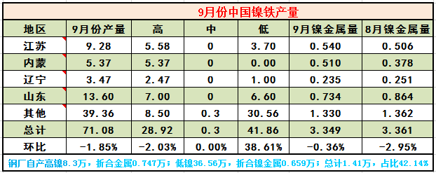
五、不锈钢市场行情
2016年9月份国内17家主流不锈钢厂粗钢产量为174.81万吨，环比8月略减少0.09万吨，降幅为0.05%;同比去年同期增加21.03万吨，增幅13.68%。200系、300系不锈钢1—9月累计生产390万吨和812万吨，同比增长4.0%和12.2%，折合镍1—9月累计消费量为95.3万吨，同比上涨11.9%。这意味着，伴随着供给侧改革和钢铁市场出清的快速推进，整个钢铁产业链的原料价格都将面临着重新锚定市场平衡价格的要求。

六、后市预测
总体来看，四季度，随着菲律宾主产区苏里高地区进入雨季，国内镍矿进口将逐月下降，从国内镍铁产量和镍矿进口量的同步关系来判断，11月以后，预计国内镍铁产量将下降，这将迫使国内镍供应下降至8万吨/月。而国内市场不锈钢需求或有所增长，市场看好镍市需求，或支撑镍价走势持稳。但是，印尼政府有望允许出口镍矿及铝土矿对镍价有一定承压，并且美联储年底加息预期增强，市场避险情绪上升，预计11月镍价维持高位震荡走势。

